- Problemstellung
- Physiologische Wirkung
- Teiltheorien als Möglichkeit
- Theorie der Handlungsveranlassung
- Health-Belief -Modell
- Selbstverwirklichungserwartung
- Salutogenese – Modell
- Locus of Control – Theorie
- Soziale Unterstützung
- Fazit mit Beispiel „Betriebssportgruppe“
- Literaturverzeichnis

Problemstellung

Immer noch werden Studien mit dem Versuch unternommen, der alltäglich relativierten Meinung, das Sport „gut“ für die Gesundheit ist, entgegen zu wirken (Balz 1993, Beckers 1994). Die positiven Effekte von Sport/Bewegung auf die Physiologie des menschlichen Körpers werden immer noch in Frage gestellt und auch im Volksmund sagt man gern: „Sport ist Mord“.
Was ist nun wahr an der gesundheitlichen Wirkung, wozu ist Sport gut?
Als erstes Problem stellt sich dar, dass das Phänomen „Gesundheitsport“ noch immer ohne eine ausreichend wissenschaftlich erfasste Basis dasteht, weshalb eine Erweiterung des Blickwinkels nötig sein wird, eine Abkehr der rein funktionell-medizinischen Sichtweise zu einer mehrdimensionalen psychologisch-soziologischer Betrachtungsart, um die weitreichenden Auswirkungen erfassen zu können.
Dieser Wechsel der Betrachtungsweise wird u. a. mit Hilfe der Salutogenese (Salus, lat.: Unverletztheit, Heil, Glück; Genese, griech.: Entstehung) zu begründen versucht.
In diesem Referat möchten wir einen Überblick über die verschiedenen Betrachtungsweisen der theoretischen Bedingtheit der körperlichen Bewegung und des Sport geben und auf Zusammenhänge zur die Gesundheitsförderung eingehen.

Physiologische Wirkungsweise

Die Auswirkungen des Sports auf den menschlichen Körper werden in erster Linie im medizinischen Sinne als funktionelle Anpassung geklärt. Diese Betrachtungsweise wird als zentrales Geschehen betrachtet. In diesem Sinne

kann man die verschiedenen Wirkungsweisen in drei unterschiedliche Kategorien mit einteilen:

Internistischer Bereich | Bewegungsapparat | Psychiatrie/  Psychosomatik
Kardiovaskuläre Wirkung | Knochen | Seele
Hämodynamische Wirkung | Bänder | Selbstbewusstsein
Metabolische Wirkung | Sehnen | Sozialbewusstsein
Endokrinologische Wirkung

In Bezug auf die drei Bereiche kann man folgende Anpassungen als Beweis der funktionellen Betrachtungsweise darlegen. Im internistischen Bereich lässt sich erkennen, dass die VO₂max (maximale Sauerstoffaufnahme) steigt, genauso wie das Schlagvolumen. Die Herzfrequenz hingegen sinkt. Das Blut erhält bessere Fliesseigenschaften, sowie eine schnellere Gerinnung. In der Zelle steigt nicht nur die Zahl der Mitochondrien, sondern auch ihre Größe; außerdem steigt der Gehalt des Myoglobins in der Muskelzelle. Des weiteren ist ein Anstieg der Wachstumshormone zu beobachten.
Im Bereich des Bewegungsapparates ist eine allgemeine Verdickung zu beobachten.
Die Psychiatrie hingegen lässt im ersten Moment darauf schließen, dass es keine funktionelle Anpassung gibt, dieses kann man jedoch mit einem einfachen Beispiel widerlegen:
Wenn man regelmäßig laufen geht, passt sich der Körper an und mit der Zeit werden Endorphine (Glückshormone) freigesetzt, die sich positiv auf das Befinden auswirken. In dieser Hinsicht kann man also von einer Anpassung im physiologischen Bereich sprechen.
Das alles sind hauptsächlich Beobachtungen, die während Studien mit verschiedenen Personengruppen hinsichtlich des Ausdauersportes gemacht wurden.

In diesem Fall hat sich also die medizinischen Betrachtungsweise durchgesetzt, weil empirische Erhebungen anhand von Ergometerbelastungen gemacht werden konnten. Weiterhin sind Ärzte „Opinion-Leader“. Ihr Wissen basiert auf der naturwissenschaftlichen Ausbildung.
Es ist jedoch auf keinen Fall widerlegt, dass diese Sichtweise nun komplett falsch ist. Im Gegenteil, denn sie hat sich im Gesundheitssport durchgesetzt und wird im therapeutischen Sinne des Sports eingesetzt. Sie ist in mehren Gruppen

erprobt worden, und letztendlich kam man zu dem Schluss, dass die eindimensionale Sichtweise nicht alleine zutreffend ist, sondern dass noch andere Faktoren eine Rolle spielen, die bisher nur als Nebenprodukte behandelt wurden sozio-psychologische Komponente

Um das zu verdeutlichen gibt es das Risikofaktorenmodell
Definition: „Beschwerden und Erkrankungen sind gekoppelt an ungünstige Bedingungen des körperlichen Zustandes und der Lebenssituation.“ Diese Definition heißt so viel, dass ich mich so fühle wie es meine Umwelt zulässt. Das Ziel dieses Modell ist es, die physischen Gesundheitsressourcen zu stärken.
Um das ganze zu verdeutlichen, zählt man dazu ersteinmal beeinflussbare und unbeeinflussbare Faktoren auf. Zu ersteren gehören beispielsweise Rauchen, Ernährung, Adipositas,... und zu den unbeeinflussbaren das Alter, Geschlecht, genetische Vorbelastung und koronare Vorerkrankungen.
Als Fazit lässt sich sagen, dass nicht nur die funktionelle Betrachtungsweise relevant ist, sondern auch die sozial-psychologische.

Teiltheorien als Möglichkeiten

Wie schon erwähnt existiert noch kein eindeutiges Rahmenkonzept übergreifender Gesundheitsförderung, weshalb bekannte Theorien aus Medizin, Pädagogik und Psychologie aufgegriffen werden, um folgende Vorteilen zu nutzen:
- Objektivierung von Interpretationen (Beobachtungen und
Erfahrungen individuell geprägt → Rahmenkonstrukte ermöglichen
Interpretation ohne persönlichen Hintergrund
- Strukturieren von Beobachtungen und Erfahrungen (erleichtert Archivierung,
Hierarchie)
- Zweck- und Zielorientierung (Sport für die Gesundheit betreiben,
statt Betrachtung als Nebenprodukt)
- Bildung einer Basis für mehrdimensional ausgerichtete
Sporttherapie (bisher nur funktionelle Ebene, Grundlage für
Paradigmawechsel)

Im Folgendem werden die wichtigsten Theorien und Modellansätze beschrieben und teil mit Hilfe von Beispielen erläutert.

Theorie der Handlungsveranlassung
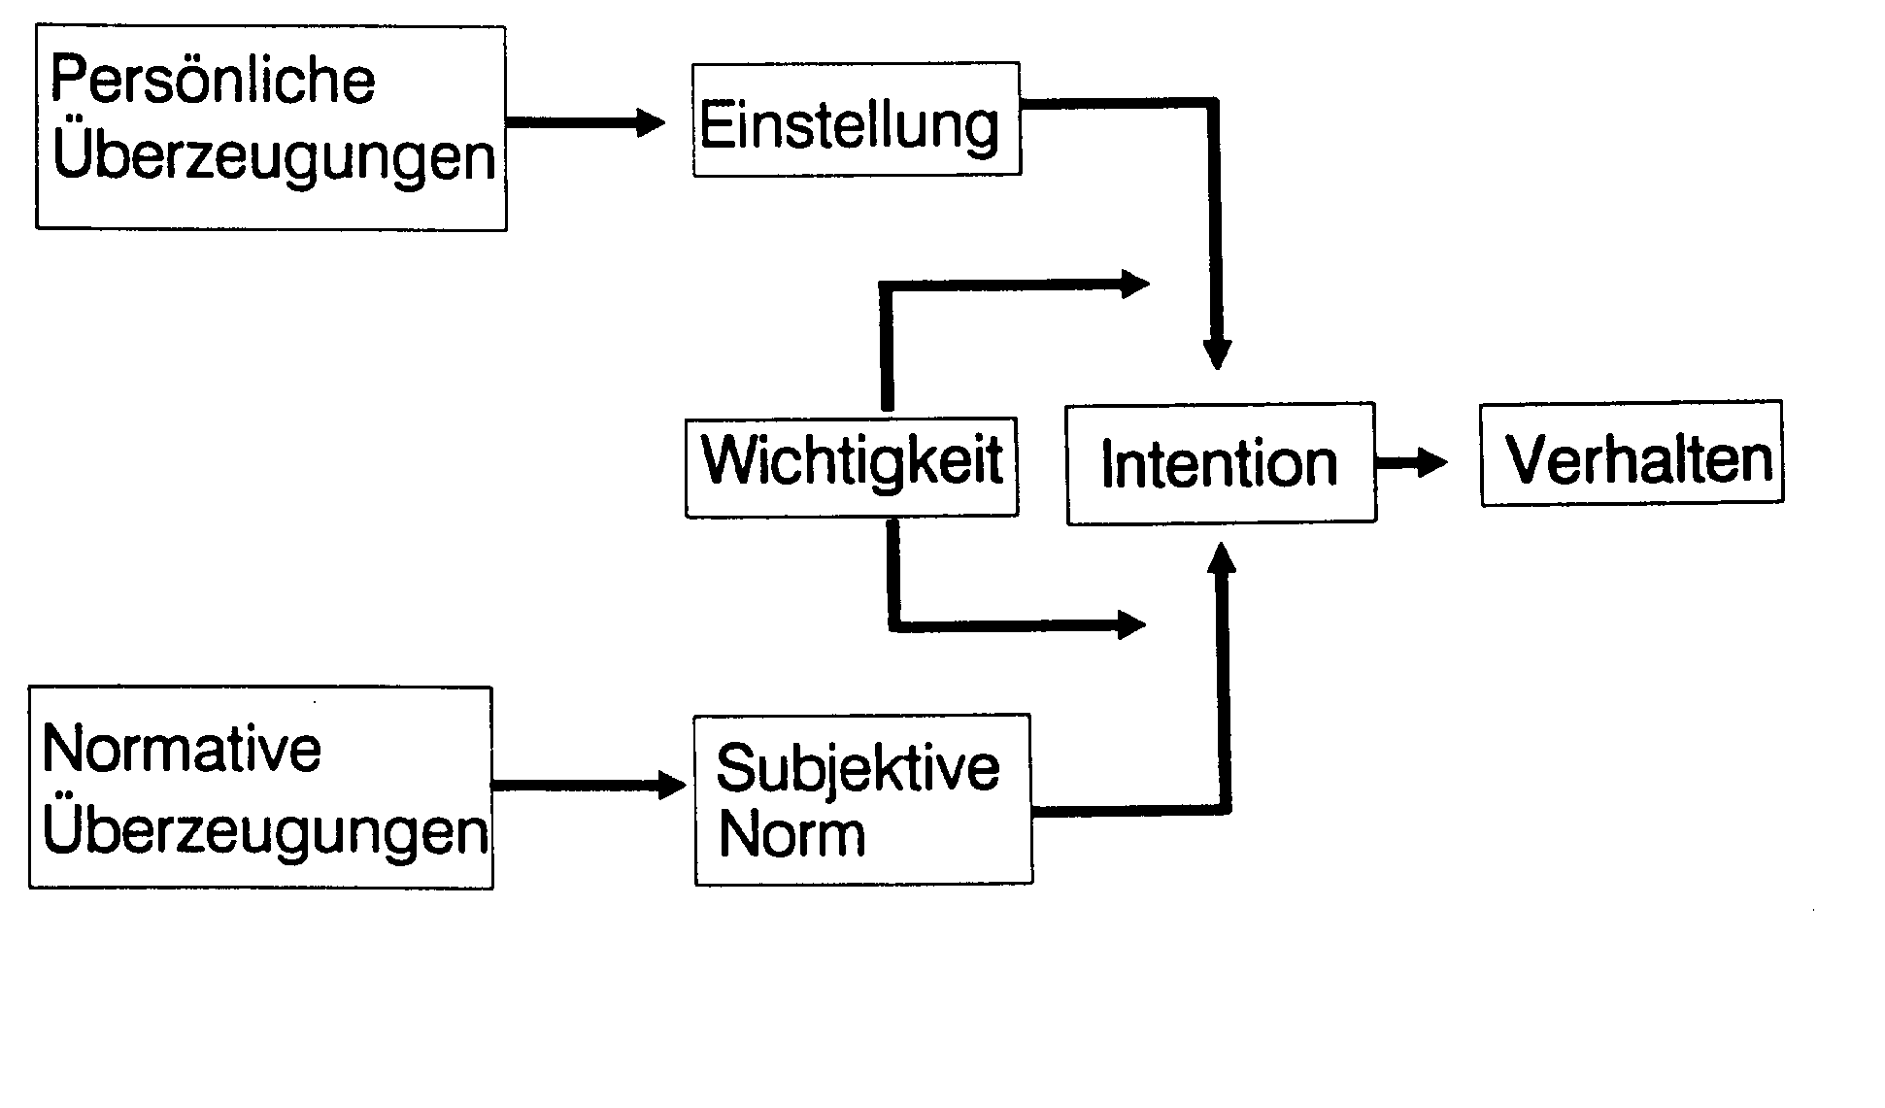

Theorie der Handlungsveranlassung

Eine Frau möchte gerne Laufen gehen. Ihre persönliche Überzeugung dem gegenüber ist noch recht zurückhaltend; d.h. ihre Einstellung zu dem Vorhaben wird sie am Ende eher dazu bringen nicht Laufen zu gehen. Es gibt aber noch normative Überzeugungen , die zur subjektiven Norm gehören. Dazu zählen die äußeren Einflüsse wie Umstände, Freunde,...
Je nachdem wie ich das Gewichte, überwiegt am Ende die Einstellung oder die subjektive Norm, welches indem Modell die Wichtigkeit darstellt. Durch die Wichtigkeit wird die Intention und somit das Verhalten gesteuert.

Das eigentliche Ziel der Handlungsveranlassung ist die sportliche Aktivität und deren Beeinflussung durch externe und interne Faktoren.

Die Vorraussetzung , dass Ziel zu erreichen, kann nur dann ein positives Ergebnis erlangen, wenn die Menschen im Einvernehmen mit ihrer eigenen Intention handeln. Das bedeutet, dass kein äußerer Zwang dahinterstehen darf und der betreffenden Person nichts oktroyiert wird.

Dieses Modell funktioniert nur dann, wenn Verhalten und Intentionen möglichst genau beschrieben werden. Man muss Bedingungen konkretisieren, damit es zu einem höheren Vorhersagewert kommt.

Fazit: Dieses Modell beinhaltet eine genaue Einschätzung der eigenen Intention und der subjektiven Norm, denn je stärker beides ist, desto höher ist der Vorhersagewert dieses Modells.

Health-Belief-Modell

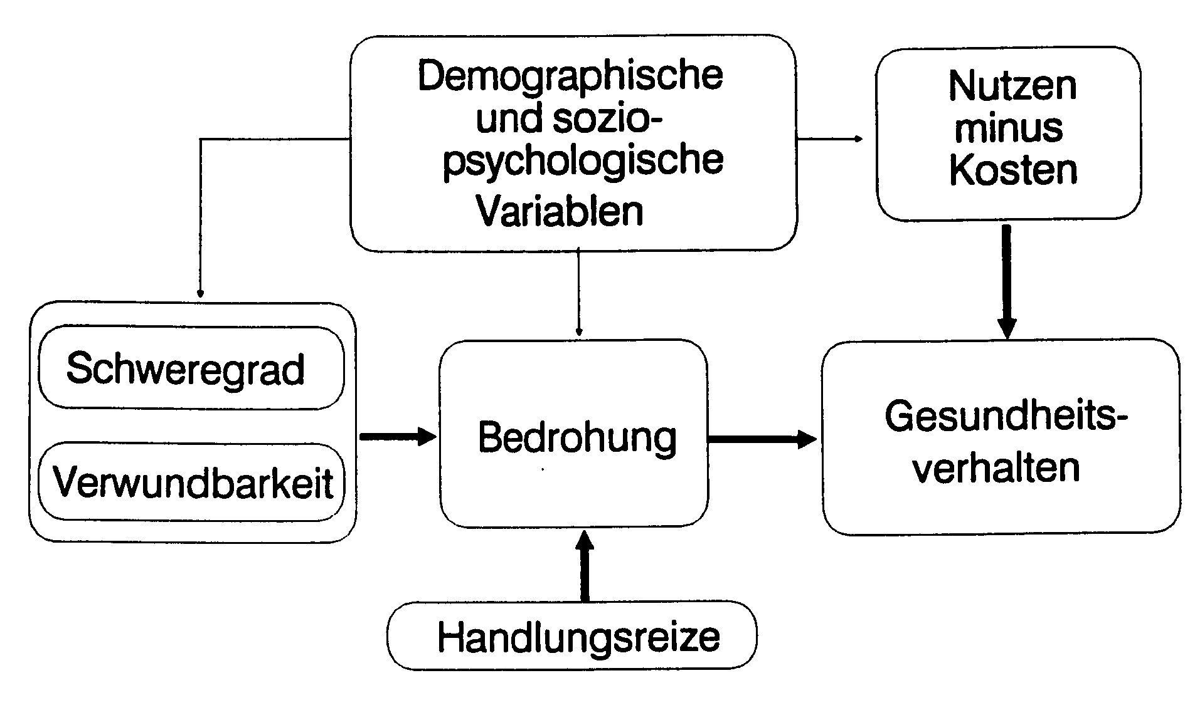
Health-Belief-Modell
Das Handeln des Health-Belief-Modells ist rational bestimmt und ist abhängig von subjektiver Schweregrad und Verwundbarkeit, was so viel heißt wie das Einschätzen der persönlichen Empfindung der Krankheit. Das Gesundheitsverhalten der betreffenden Person wird bestimmt von der Bedrohung und der Kosten-Nutzen-Abwägung. Die Bedrohung ist immer abhängig von dem Schweregrad/Verwundbarkeit, Handlungsreizen und demographischen und soziopsychologischen Variablen, welches die äußeren Umwelteinflüsse sind wie Freunde, Klima, sozialer Standard,... Die Kosten-Nutzen-Abwägung ist das Abschätzen zwischen dem Gesundheitsgewinn und zu leistender Arbeit.
Anhand der Einschätzung dieser Faktoren gelangt man am Ende zu dem Gesundheitsverhalten.

Beispiel anhand der Rückenschule:

Rückenschule
Alltagsverhalten
Wahrgenommene Bedrohung von Rückenschmerzen

Wahrgenommene Wirksamkeit von Rückenprogrammen

Modell zur Rückenschule

Erklärung: Der Patient muss ein Verständnis für seine eigene Empfindsamkeit, Vulnerabilität/Verletzlichkeit gegenüber der Krankheit haben, denn erst dann bemerkt er es als eine eigentliche Bedrohung. Daraus folgernd muss der Patient die anschließende Behandlung als positiv erachten , so dass am Ende die Behandlung zum Erfolg führt.

Fazit:
Dieses Modell ist nur anzuwenden, wenn schon eine ernsthafte Erkrankung droht. Da das Empfinden von Mensch zu Mensch verschieden ist, ist dieses Modell im Jahre 1987 noch einmal in drei weitere Teile überarbeitet worden:

- Motivation : die Gesundheitsangelegenheiten müssen als wichtig erachtet werden
- Glaube an präventive Gesundheitsmaßnahmen
- Die Person muss überzeugt von der Anfälligkeit gegenüber der Krankheit sein

Die Selbstwirksamkeitstheorie

Die Selbstwirksamkeitstheorie geht davon aus, dass der Mensch an sich glaubt und trotz Hindernissen, die sich ihm in den Weg stellen er am Ende das Ziel erreichen kann.
Die Selbstwirksamkeitstheorie wird als Synonym zu Kompetenzerwartung formuliert, welches die Selbsteinschätzung zu Problemlösungen mehr umfasst.

Kompetenzerwartung kann erworben werden durch:
- direkt erworbene Erfahrung → Lernen durch eigenen Erfahrung
- indirekte Erfahrung → Lernen durch Beobachten
- symbolische Erfahrung/verbale Beeinflussung → Lernen durch Gespräche mit anderen
- Gefühlserregung/Informationen aus wahrgenommenen körperlichen und emotionalen Zuständen → Lernen durch Stresssituationen

Annahme der Selbst- wirksamkeitstheorie
Aufnahme von sportlicher Aktivität

Erhöhte sportspezifische Motivation
Erfahrung der Selbstwirksamkeit

Vereinfachtes Modell der Selbstwirksamkeitstheorie

Anhand dieses Modells zeigt sich der Verlauf des Erwerbes von Selbstwirksamkeit und Kompetenz durch Überwindung von Hindernissen.
Das Ziel dieser Theorie im Alltag ist das Bewältigen einer Aufgabe, obwohl für das Bestehen verschiedene Hürden zu überwinden sind.
In sportliche Hinsicht kann man sagen, dass Menschen langfristig zu sportlicher Betätigung gebracht werden sollten.

Folgende Probleme sind dabei nicht zu verachten:
Für Menschen, die lange keinen Sport gemacht haben, birgt Sport immer eine große Frage nach Verlust an Lebensqualität, weil diese Leute glauben, dass sie nun ihre Ernährung umstellen müssten und nichts mehr rauchen oder trinken dürfen.
Diesen Gedanken muss man aus den Köpfen herausbekommen!

Die Gesundheit rückt in den Vordergrund, so dass Sport nicht nur dann betrieben wird, wenn eine Erkrankung der Wirbelsäule beispielsweise schon vorliegt.

vs
Riskofaktoren-modell
Schutzfaktoren-modell

Salutogenese - Modell

Aaron Antonovsky (1923 – 1974) entwickelte u.a. durch Befragung von
ehemaligen KZ-Insassen das sogenannte Salutogenesemodell, welches er zum
besseren Verständnis selbst so beschreibt:
„... meine fundamentale philosophische Annahme ist, dass der Fluss der Strom des Lebens ist. Niemand geht sicher am Ufer entlang. Darüber hinaus ist für mich klar, dass ein Großteil des Flusses sowohl im wörtlichen als auch im übertragenen Sinn verschmutzt ist. Es gibt Gabelungen im Fluss, die zu leichten Strömungen oder in gefährliche Stromschnellen und Strudel führen. Meine Arbeit ist der Auseinandersetzung mit folgender Frage gewidmet „Wie wird man, wo immer man sich in dem Fluss befindet, dessen Natur von historischen, soziokulturellen und physikalischen Umweltbedingungen bestimmt wird, ein guter Schwimmer?“ (Antonovsky)
Die Salutogenese beschäftigt sich im Gegensatz zur Pathogenese nicht mit den
Ursachen und Behandlung von Krankheiten, sondern setzt an der Erforschung
der Prozesse, die die Gesundheit erhalten und fördern an und betrachtet den
Menschen als mehr oder weniger gesund und gleichzeitig mehr oder weniger
krank. Im Salutogenetischen Modell wird die Heterostase (Ungleichgewicht) als
Urzustand angenommen, in der Pathogenese die Homöostase.

Salutogenese-Modell

Wie in der Skizze verdeutlicht, gibt es stets eine Auseinandersetzung zwischen psychophysischen Stressoren und generalisierten Widerstandsquellen, welche diese inneren Spannungszustände erwirken, welche wiederum die Tendenz im Disease-Healthease-Kontinuum bestimmen, d.h. ob ein jeweiliges Individuum „mehr krank oder mehr gesund“ im Kontinuum dasteht. Jene Widerstandsquellen (z.B.: Sozialstruktur, Wissen, Intelligenz, Selbstvertrauen...) werden auch durch körperliche Bewegung gestärkt oder verbessert und durch den Kohärenzsinn aktiviert.
Dieser sog. 6. Sinn wird etwa bis zum 30. Lebensjahr erworben und ist dann nur noch durch gravierende Einschnitte umstrukturierbar. Er ist charakterisiert durch:
Verständnis (Stressoren sind erklärbar und einzuordnen)
Handhabbarkeit (Bewusstsein, dass nötige Widerstandsquellen vorhanden
sind)
Bedeutsamkeit (Anforderung = Herausforderung)

Antonovsky beschreibt ihn selbst als „eine globale Orientierung, die ausdrückt, in welchem Ausmaß man ein durchdringendes, andauerndes und dennoch dynamisches Gefühl des Vertrauens hat, dass die Stimuli... strukturiert, vorhersehbar und erklärbar sind; einem die Ressourcen zur Verfügung stehen, um den Anforderungen, die diese Stimuli stellen, zu begegnen; diese Anforderungen Herausforderungen sind, die Anstrengung und Engagement lohnen.“ 1997).

Lapidar gesagt kann man durch den Kohärenzsinn aktiviert durch Sport die eigenen Widerstandsquellen stärken, um gegen eventuelle Stressoren gewappnet zu sein.

Die Locus of Control-Theory ist ein sozialpsychologisches Modell (Rotter 1954, Lefcourt 1982), das sich auf zwei grundlegenden Thesen stützt.
Erstere nimmt die Philosophie zur Grundlage, das der Mensch für sein eigenes Leben verantwortlich (internale Kontrollüberzeugung), während bei der

externale Kontrollüberzeugung unbeeinflussbare Faktoren [Glück, Zufall] den Lebensweg bestimmen.
Menschen internale Kontrollüberzeugung haben eine „gesündere“ Lebensweise (Wallston et al. 1978), trotzdem stellt sich eine Übernahme dieser Philosophie in den Gesundheitssport problematisch dar, welches von Brownell als „paradox of control“ beschrieben wird. Er verdeutlicht, dass ein hohes Ausmaß an Kontrolle meist nicht mit Realität vergleichbar ist, denn ein Mensch kann nicht immer für seine eigenen Erkrankungen persönlich verantwortlich gemacht werden (z.B.: Tumor), dies würde wohl oder übel zu einem moralischen Dilemma führen.

Die soziale Unterstützung ist kein Modell an sich, vielmehr wird von der Grundfrage ausgegangen, ob mehr soziale Unterstützung (Geld, Freundschaften, Angebotsvielfalt) eine gesündere Lebensweise nach sich zieht. Dies hat eine Unterteilung zur Folge, in Wahrgenommener (subjektives Empfinden) und Erhaltener (objektive Tatsachen) Unterstützung. Da tatsächlich erhaltene soziale Unterstützung oft nicht einmal bemerkt wird, stellt sich die nur Wahrgenomme als entscheidender Faktor heraus.

Als Fazit können wir feststellen, dass ein Paradigmawechsel nötig sein wird, um den Effekt des Sports und der körperlichen Bewegung auf den Menschen besser beschreiben zu können, und daher einen größeren Nutzen gezogen werden kann. Als abschließendes Beispiel wäre das Beispiel „Betriebssport“ genannt, In dem nun die mehrdimensionale Betrachtungsweise mehr in den Vordergrund steht, nicht allein die Anpassungen des Körpers aus funktioneller Sicht wichtig ist, vor allem liegen die Ziele der Mehrdimensionalität in der Förderung und Schaffung von sozialen Bindungen während des Sports:
Betriebe ab einer bestimmten Größe bieten Betriebssport an, bei denen es nicht darum geht, physiologische Anpassungen zu erzielen, sondern vor allem um „Abschalten vom Arbeitstag“, „Treffen mit Kollegen“, ... Dort können dann auch Probleme, die normalerweise am Schreibtisch geklärt würden, in einfacher Runde und wahrscheinlich auch viel einfacher beim Fußballspiel oder Tennis gelöst werden...

Literaturverzeichnis:

- Schwarzer 1992 (S.46-50) „Pädagogik und Psychologie“
- Bouchard 1990
- Brehm/Boes 1994 „Gesundheitsförderung“
- http://archiv.ub.uni-marburg.de/diss/z1999/0457/inhalt~1.htm
- Brehm/Boes 1998 „Gesundheitssport-ein Lehrbuch“
- Alexa Franke 2001 „Ressourcen im Ansatz der Salutogenese“
- Markworth 2001 „Sportmedizin“
- Newsletter aerztezeitung.de

